Оглавление

Глава 1. Введение 2

Глава 2. Установка, обновление, удаление 3

2.1 Требования 3

2.2. Установка, обновление, удаление 3

2.2.1 Установка 3

2.2.2 Обновление, удаление 4

Комбинации клавиш 4

Список сокращений 4

# Глава 1. Введение

Сложность разрабатываемых на платформе 1С продуктов растет. Разработчикам просто необходим продвинутый инструментарий.

«Infostart Toolkit» - это набор инструментов, который позволяет разработчикам конфигураций и специалистам по внедрению эффективно решать сложные задачи.

В инструменты входят:

* Консоль разработчика, включает в себя:  
  *Консоль запросов  
  Консоль отчетов (СКД)  
  Консоль кода*
* Редактор объекта
* Поиск и замена ссылок
* Поиск ссылок на объект
* Монитор лицензий
* Подписки на события

|  |
| --- |
| Программный продукт распространяется на коммерческой основе. За несанкционированное воспроизведение или распространение этой программы или какой-либо ее части возможно преследование в гражданском или уголовном порядке. |

# Глава 2. Установка, обновление, удаление

## 2.1 Требования

**Infostart Toolkit** - подойдет для любой конфигурации, соответствующей требованиям:

* Режим запуска «Управляемое приложение»
* Режим совместимости 8.3.10 и выше
* Толстый, тонкий клиент (веб-клиенте не поддерживается)
* Языки конфигурации: русский, английский, русский + английский
* Функциональность БСП поддерживается с версии 2.4 и выше

Ограничений на требуемый профиль безопасности нет (в клиент-серверном варианте работы).

## 2.2. Установка, обновление, удаление

Устанавливать необходимо через обработку установщик (Установщик.epf)

### 2.2.1 Установка

Запускаем обработку установщик из папки поставки (Меню – Файл – Открыть…)

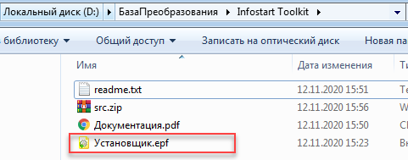

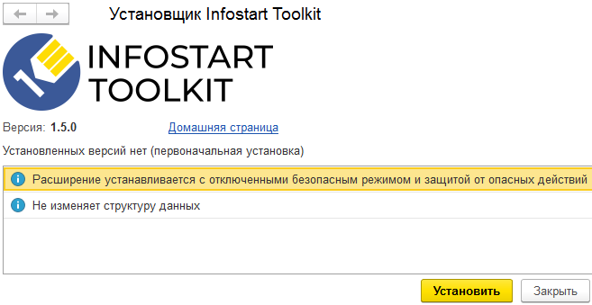

Нажимаем «**Установить**»

### 2.2.2 Обновление, удаление

Обновление, удаление выполняется аналогично установке, через обработку установщик

# Комбинации клавиш

**Глобальные:**

Alt + C – Консоль разработчика

Alt + E – Редактор объекта

**Контекстные:**

Ctrl + Alt + E – Редактор объекта (форма объекта)

# Список сокращений

СУБД – Система управления базами данных

СКД – Система компоновки данных

БСП – Библиотеки стандартных подсистем